Aviation-Industry-News
LA IATA ANNUCIA PROFITTI, MA ITA AIRWAYS?

Argomento molto spinoso che forse la Iata farebbe bene a trattare in modo più “soft”. A cosa ci riferiamo in particolare è presto detto: in un momento in cui le aerolinee vengono accusate di gonfiare troppo le tariffe, il fatto di annunciare con grande enfasi che le compagnie aeree stimano per il 2024 profitti netti per 25.7 miliardi di dollari, potrebbe innescare non poche polemiche. Il riquadro che vi mostriamo è tratto da IATA Airlines Magazine del 6 dicembre scorso.

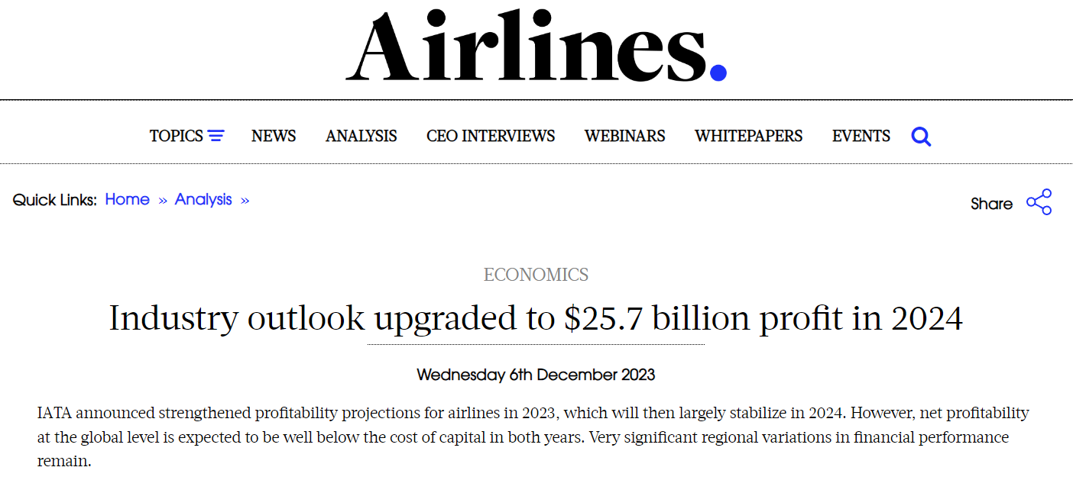

“Considerando le gravi perdite degli ultimi anni, l'utile netto di 25,7 miliardi di dollari previsto per il 2024 è un tributo alla capacità di recupero dell'aviazione. Le persone amano viaggiare e questo ha aiutato le compagnie aeree a ritornare ai livelli di connettività precedenti alla pandemia. La velocità della ripresa è stata straordinaria, ma sembra anche che la pandemia sia costata all'aviazione circa quattro anni di crescita. A partire dal 2024, le prospettive indicano che possiamo aspettarci modelli di crescita più normali sia per i passeggeri che per le merci". Così Willie Walsh, Direttore Generale della IATA ha accompagnato le cifre con le quali le compagnie aeree mondiali stimano di chiudere il 2024.
Si prevede che i ricavi totali nel 2024 cresceranno del 7,6% rispetto all'anno precedente, raggiungendo la cifra record di 964 miliardi di dollari. La crescita delle spese dovrebbe essere leggermente inferiore, pari al 6,9%, per un totale di 914 miliardi di dollari. Si prevede che nel 2024 viaggeranno circa 4,7 miliardi di persone, un massimo storico che supera il livello pre-pandemia di 4,5 miliardi registrato nel 2019. I volumi del cargo dovrebbero essere di 58 e 61 milioni di tonnellate rispettivamente nel 2023 e nel 2024.
I miliardi di cui parla Walsh si riferiscono al 2024, ma a questo punto le persone si chiederanno come è andato l’anno che si sta chiudendo? Ebbene, sempre secondo la Iata, il 2023 si dovrebbe chiudere con un profitto netto aggirantesi sui 23.3 miliardi di dollari che significa un margine di profitto netto del 2.6%. Tuttavia sia nel 2023 come nel 2024 il rendimento del capitale investito sarà inferiore al costo del capitale dal momento che i tassi di interesse in tutto il mondo sono aumentati quale conseguenza del forte impulso inflazionistico. Insomma tutto sembra indicare che il periodo nero causato dal blocco Covid sia definitivamente archiviato e la voglia di viaggiare sia ripresa alla grande.
Ma alla IATA tirano il freno a mano. "I profitti del settore devono essere messi nella giusta prospettiva. Sebbene la ripresa sia impressionante, un margine di profitto netto del 2,6% è di gran lunga inferiore a quello che gli investitori di quasi tutti gli altri settori accetterebbero. Naturalmente, molte compagnie aeree stanno facendo meglio di questa media, e molte sono in difficoltà. Ma c'è qualcosa da imparare dal fatto che, in media, le compagnie aeree tratterranno solo 5,45 dollari per ogni passeggero trasportato.”
Decisamente cifre troppo esili per costruire un futuro resistente agli shock di una industria cruciale a livello globale da cui dipende il 3,5% del PIL e dalla quale oltre tre milioni di persone traggono direttamente il proprio sostentamento.
“Le compagnie aeree saranno sempre in feroce competizione per accaparrarsi i clienti, ma restano troppo gravate da una regolamentazione onerosa, dalla frammentazione, da alti costi infrastrutturali e da una catena di approvvigionamento popolata da oligopoli", ha aggiunto Walsh.

Il numero di voli Total Revenue Total expenses
2019 38.9 milioni 838 mld di $ 795 mld di $
2023 36.8 milioni 896 mld di $ 855 mld di $
2024 40.1 milioni 964 mld di $ 914 mld di $

“Naturalmente, molte compagnie aeree stanno facendo meglio di questa media, e molte sono in difficoltà…” ha avvertito Walsh, la nostra ITA AIRWAYS in quale di queste due categorie si trova? In Europa le cose sono andate piuttosto bene. In una nostra precedente Newsletter (1) abbiamo annunciato che Easyjet ha chiuso il suo annuale bilancio al 30 settembre 2023 con 455 milioni di sterline di profitto ante-tasse (=equiv. Euro 528 milioni). La IAG (British Airways & Iberia) nel terzo trimestre 2023 ha registrato una forte crescita dell’utile operativo prima degli elementi straordinari a 1.745 milioni di euro (3° trimestre 2022: 1.216 milioni di euro) e un margine operativo del 20,2% (3° trimestre 2022: 16,6%) ; il Gruppo Lufthansa nel terzo trimestre ha generato un risultato operativo (EBIT rettificato) di 1,5 miliardi di euro. AF/KL da parte loro hanno chiuso il terzo trimestre dell'anno con un utile netto di 900 milioni di euro, in aumento rispetto ai 500 milioni dell'anno precedente. La Wizz Air ha chiuso il primo semestre del 2023 con un utile pari a 400,7 milioni di euro. La Ryanair al 30 settembre 2023 (primo semestre di operazioni) (2) ha registrato un forte utile semestrale di 2,18 miliardi di euro, rispetto a un utile di 1,37 miliardi di euro nel primo semestre dell'anno precedente, grazie ad una forte traffico di Pasqua e più in generale a un traffico estivo record. Sempre al 30 settembre aveva già trasportato oltre 100 milioni di passeggeri. (3) La greca Aegean Airlines ha chiuso i primi nove mesi del 2023 con un profitto netto di 170,7 milioni di euro.
Le aerolinee europee registrano un 2023 positivo, in linea quindi con gli outlook della Iata. Gli italiani attendono con ansia che venga comunicato un qualche risultato che faccia luce sull’andamento delle neo-compagnia ITA Airways. Non è pura curiosità, ci preoccupa il particolare che i contribuenti italiani possano venir chiamati nuovamente a rimpinguare le casse della compagnia. Il particolare che nulla si sa dei risultati del 2023 è poco promettente….

- “Ottimi risultati per easyjet” 10/12/2023.
- Ryanair chiude i suoi bilanci al 31 marzo, quindi il primo semestre chiude al 30 settembre.
- Per l’esattezza 105,4 milioni contro i 95,1 del primo semestre 2022.

www.Aviation-Industry-News.com
13/12/2023

E’ uscito:

info@ibneditore.it

In questo libro il lettore troverà le tante, tantissime compagnie aeree italiane che ci hanno provato. Ma non si tratta di una elencazione alfabetica, stile enciclopedia in quanto abbiamo ritenuto fosse molto più interessante inquadrare la nascita (e la scomparsa) dei singoli vettori nel contesto storico che in quel momento caratterizzava l’aviazione commerciale la quale, come tutti sanno, ha vissuto molteplici cambiamenti: deregulation, la fine del cartello tariffario, la nascita del terzo livello, l’apparizione delle compagnie low cost, gli accordi code sharing... Il lettore inizierà il suo viaggio dall’aviazione commerciale degli anni del secondo dopoguerra per giungere fino ad oggi quando il nostro maggior vettore, quello una volta denominato di bandiera, è finito risucchiato nella galassia Lufthansa. Un libro che vi farà capire perché l’aviazione commerciale in Italia è scesa a livelli non certo degni di un Paese che fa parte del G7, un Paese che per i vettori aerei è ad alto rischio di mortalità.
“Immergetevi nella lettura delle oltre cento compagnie nate nel nostro Paese, ma non meravigliatevi scoprendo quante nel 2023 rimangono ancora attive.”

